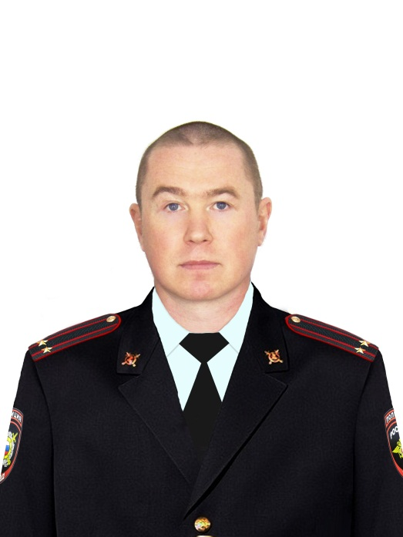
Аристов Николай Евгеньевич подполковник полиции, начальник отделения участковых уполномоченных полиции и по делам несовершеннолетних Отдела МВД России по Нытвенскому району
с.т. 89993637862
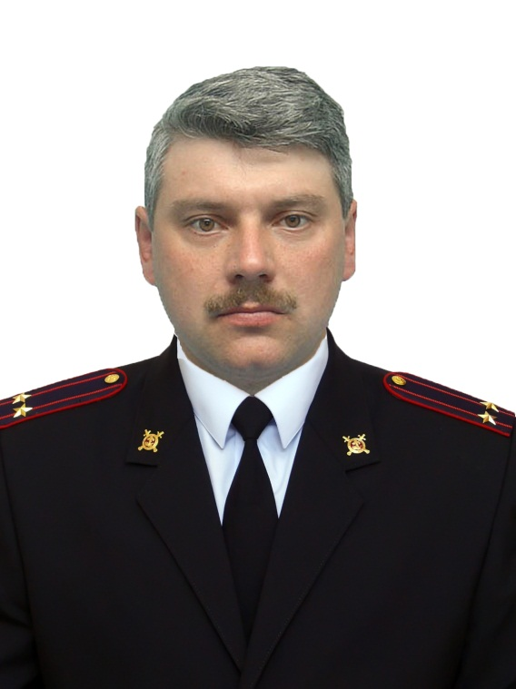
Тихонов Александр Николаевич подполковник полиции, заместитель начальника отделения участковых уполномоченных полиции и по делам несовершеннолетних Отдела МВД России по Нытвенскому району
с.т. 89519480321

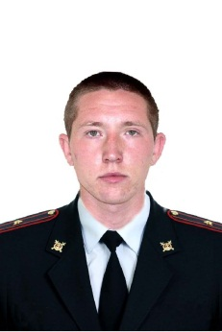
Нытвенское городское поселение
Лыков Денис Юрьевич
майор полиции,
старший участковый уполномоченный полиции ОУУП и ПДН Отдела МВД России по Нытвенскому району г. Нытва, ул. Комсомольская, 74,
р.т. 8(34272)31004, с.т. 89993637859
Время приема граждан:
Понедельник с 15 до 17 часов,
Вторник, с 17 до 19 часов,
Суббота с 15 до 17 часов
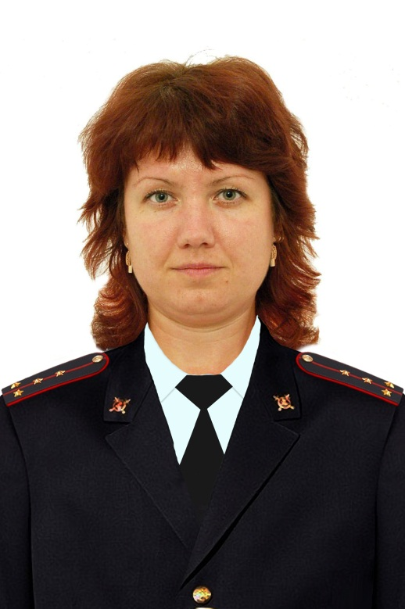
г. Нытва – Проспект Ленина с 1 по 22, 23а, 24; ООО «Альтернатива, клубы: «Фараон», «Сова»; бар «Риф», кафе «Лабиринт», детский сад № 13, 14; школа № 3, улицы: Ленина, Оборина 1 (ДЮСШ), 4а; бассейн р. Бартёвка
Заморина Евгения Владимировна
капитан полиции, участковый уполномоченный полиции ОУУП и ПДН Отдела МВД России по Нытвенскому району
Время приема граждан:
г. Нытва, пр. Ленина 25, тел: 89630166137, с.т.89993637863.
Время приема граждан:
понедельник с 17-19 час.
вторник, воскресенье с 15-17 час.
г. Нытва – Проспект Ленина 23, 25, 27, 27/1, 27а, 28а (детский сад № 16), 29, 31, 33, 35, 35а, 37, 39, 41, 50; ул.Оборина 11, 13, 15, 17, 18, 19, 20, 21, 22, 24; улицы: Заречная 11, 12, 13; Чкалова 10, 12, 14, 16, 18, 20, 21, 22, 23, 25, 27, 29, 31, 33, 35; улицы: Южная, Юбилейная, Заводская, Центральная, Весенняя, Осенняя; гаражно-строительные кооперативы (далее ГСК) № с 1 по 6; садовые кооперативы; территория проезжей части дороги и прилегающей к ней пешеходной части от ул. Чкалова до дома № 23 пр. Ленина, профилакторий «Волна», территория промышленно-продуктового рынка, хлебопекарня «Белозёрнышко» и прилегающая к ней территория
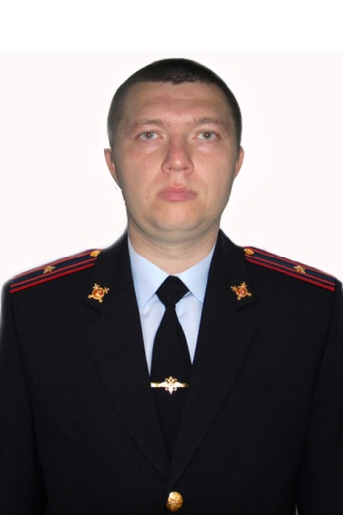
Григорьев Иван Владимирович
майор полиции,
участковый уполномоченный полиции ОУУП и ПДН Отдела МВД России по Нытвенскому району
г. Нытва, ул. Комсомольская, 74, р.т. 8(34272)31004,
с.т. 89993637864
Время приема граждан:
Понедельник с 15 до 17 часов,
Вторник, с 17 до 19 часов,
суббота с 15 до 17 часов
г. Нытва – пр. Ленина, 26, 28, 30, 32, 34, 36, 38, 40, 42, 43, 44, 44а, 46, 48; ул. Павлова, Зеленая, Ломоносова, Чкалова чётная сторона от 24, 26, 28, 30, 34, 36, 38, 40, 44, 46, 50, 52, нечётная сторона от 37, 39, 41, 47, 49, 51, 53, 55; ул. поселка Кирпичного завода, Оборина 26 – церковь «Новый завет»; д. Горы, д. Жарены, д. Конино, д. Нижняя Гаревая, д. Соснова, д. Приверха, д. Чудиново, коллективные сады от ул. Павлова вдоль правого стороны дороги Нытва – Н. Гаревая, магазин «Любава» - ИП Вшивкова Л.А., прилегающая территория, РКЦ ЖКХ, прилегающая территория. Нытвенской районной больницы, прилегающей набережной Нытвенского пруда, от ул. Заречная (территория пляжа включительно) до р. Гаревая, бассейн р. Гаревая с прилегающим к Нытвенской ЦРБ бассейном Нытвенского пруда, от противоположного берега с условным названием «Мыс» до условных линий, проводимых по бассейну Нытвенского пруда
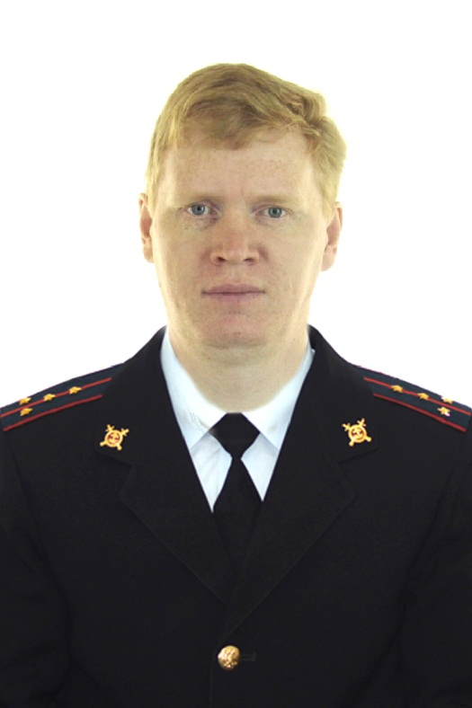
Вожаков Григорий Валентинович
капитан полиции,
участковый уполномоченный полиции ОУУП и ПДН Отдела МВД России по Нытвенскому району
г. Нытва, ул. Комсомольская, 74, р.т. 8(34272)31004, с.т. 89993637863
Время приема граждан:
Понедельник с 15 до 17 часов
Вторник, с 17 до 19 часов,
Суббота с 15 до 17 часов
г. Нытва – улицы: Пермская 10 магазин Мотор Строителя 1,2, 3, 5, 10-22, Дзержинского 1-7, 2-6; Ворошилова 1-9, 2-8; Матросова 1-7, 2-8; Серова 1-7, 2-6; Королева 1-21, 2-28; Демьяна Бедного 1-19, 2-20; Степана Разина 1-21, 2-18; Свердлова 1-17, 2-24; Комсомольская 20а-64, 1-55; Карла Маркса 46-82, 49-99; Майская 1-3, 2-22; Ширинкина, 3-27 четная сторона 2-28, Красноармейская четная сторона, Братьев Голионко, Некрасова, Кирова, Урицкого, Безымянная, Горная, Льва Толстого, Завьялова, Карла Либкнехта, улица Володарского, ул. Т. Самуэли 5-13, 2-10, ул. Луночарского не четная сторона, (Нытвенское отделение ОАО «Уралсвязьинформ») территория АТП

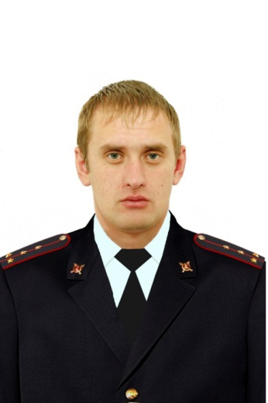
Щукин Андрей Сергеевич
капитан полиции,
участковый уполномоченный полиции ОУУП и ПДН Отдела МВД России по Нытвенскому району
г. Нытва, ул. Комсомольская, 74, р.т. 8(34272)31004, с.т. 89993637858
Время приема граждан:
Понедельник с 15 до 17 часов,
Вторник, с 17 до 19 часов
Суббота с 15 до 17 часов
г. Нытва – улицы: Северная, Пермская от АЗС «Лукойл» – 46 (включая магазин «Любава»), с 5 до конца; Жукова, Строителя, 7,9 13-61, 24-62; Дзержинского 8-48, 9-59; Ворошилова с 10-60, 11-71; Матросова 10-50, 9-57; Серова, 8-76, 11-65; Королева, 24-66, 23-45; улица Гагарина, улица Демьяна Бедного, 22-50, 25-47 включая Мечеть; Степана Разина с 20 четная сторона, не четная с 23 и до конца; Свердлова 26 четная сторона, не четная сторона с 19 до конца; Комсомольская с 66 четная сторона не четная с 57 не четная сторона до конца; Карла Маркса с 84 четная сторона, не четная сторона, четная с 101 до конца; Майская с 24 четная сторона, не четная с 5 до конца; не четная сторона ул. Красноармейская; Чехова, Дарвина, Полевая, Вяткина, Гаревская, детский сад № 10; территория «старого, нового кладбища»; территория водозабора ОАО «Нытва», территория бассейна Нытвенского пруда от берега от пересечения с ул. Майской до условной (прямой) линии, проведённой от шлюзов плотины ОАО «Нытва»; дер. Белобородово улицы: Бедобородовская, Дружбы, Зеленая, Майская, Молодежная, Полевая, Совхозная; Оськино улицы: Оськинская, Победы, Юбилейная; деревни: Говырино, Марчуги, Алекино, Савинята Заполье, Косинцы; село Воробьи улицы: З.Ломовой, Запрудная, Зимонькино, Полевая, Строителей, Центральная; переулок Спортивный.
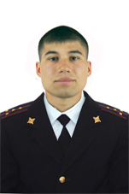
Кадербаев Роман Борисович
капитан полиции,
участковый уполномоченный полиции ОУУП и ПДН Отдела МВД России по Нытвенскому району
г. Нытва, ул. Комсомольская, 74, р.т. 8(34272)31004, с.т. с.т.89223084713
Время приема граждан:
Понедельник с 15 до 17 часов
Вторник, с 17 до 19 часов,
Суббота с 15 до 17 часов
г. Нытва – улицы: Луначарского четная сторона, Тибра Самуэли, с 12-32, 15-37, Садовая, 8-е Марта, Максима Горького, Матигорова, Куйбышева, Олега Кошевого, Тимирязева, Калинина, Октября, Коммунистическая, Ширинкина не четная сторона с 39, четная с 30 и доконца; Карла Маркса с 2-14, клуб «Металлург» и прилегающая к нему территория, Комсомольская, 2-12, территория бывшего ПМК-5, территория ОАО «Нытва», территория ГИБДД, территория ДРСУ, территория «Нытвенского маслозавода»; управление ОАО «Нытва», Улицы Крупской, Котовского, Набережная, Левоневского, Школьная, Мичурина, Дальняя, Лесная, Луговая, Комарова, Восточная, Железнодорожная, К.Симонова, Островского, территория железнодорожной станции «Нытва», 36-й километр, территория УДСР № 923, территория ООО «Уральская фурнитура», территория «завода Металлист», территория пожарной части №84; Границы административного участка – левый берег водоканала (по течению р. Нытва), ул. Луночарского (чётная сторона).
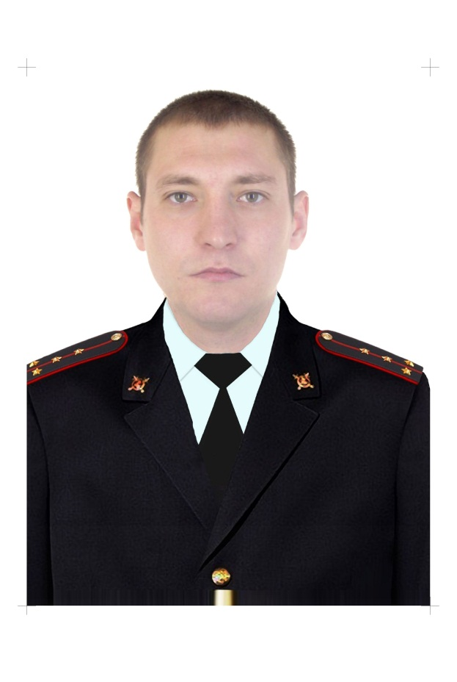
Мосягин Виталий Анатольевич
капитан полиции,
участковый уполномоченный полиции ОУУП и ПДН Отдела МВД России по Нытвенскому району с.т. 89993637867
д. Шумиха, ул. Советская, 1, дом культуры, р.т. 8(34272)28569.
Время приема граждан:
понедельник с 15 до 17 часов
д. Сергино, ул. Центральная, здание школы, р.т. 8(34272)28116
Время приема граждан:
вторник, с 15 до 17 часов
с. Шерья, ул. Школьная, 1, дом творчества, т.р. 8(34272)28347,
Время приема граждан:
суббота с 17 до 19 часов
г. Нытва, м/р Юбилейный – улицы: Ленина 2а, Розы Люксембург, Бебеля, Пушкина, Уральская, Энгельса, Осипенко, Мира, Чапаева, Буденного, генерала Каменского, территория мясокомбината «Нытвенский», территория филиала «Пермский свинокомплекс», территория филиала АКХ «Шерья», школа №1 с прилегающей территорией парка, пр-т Металлургов, плотина ОАО «Нытва», шлюзы и прилегающая к ним территория с автодорожным мостом через водосброс Нытвенского пруда, бассейн Нытвенского пруда по проведенной перпендикулярной линии от русла р.Бартёвка до пересечения с условной (прямой) линией, проведённой от шлюзов плотины ОАО «Нытва» до водозабора ОАО «Нытва», бассейн водоканала р.Нытва, автодорожный мост через водоканал р.Нытва, в районе топливной автозаправочной станции «Ойл», территория Нытвенского автовокзала, территория спорткомплекса, территория пожарной части ОАО «Нытва» по ул. Энгельса д№1, топливная автозаправка «Ойл» и прилегающая к ней территория. здание бывшего ночного клуба «М-клуб», территория футбольного стадиона, улицы: 1-я Баталовская, 2-я Баталовская, Суворова; «Боталовский» мост «д. Абрамовка»: ул. Береговая, Жуковского, Колхозная; пос. Усть-Нытва: ул. Белинского, Камская, Гоголя, Нагорная. Границы административного участка – правобережная часть набережной Нытвенского пруда (по течению р. Нытва) до пересечения с р. Бартёвка, проезжая часть пр. Металлургов, бассейн р. Нытва с правым берегом водоканала, до «Баталовского» автодорожного моста, далее условная линия его продолжения до границы с административным участком Чекменевского сельского поселения. Далее условная линия продолжения «Баталовского» моста до границы с административным участком Чекменевского сельского поселения, правая сторона от центра реки Нытва.
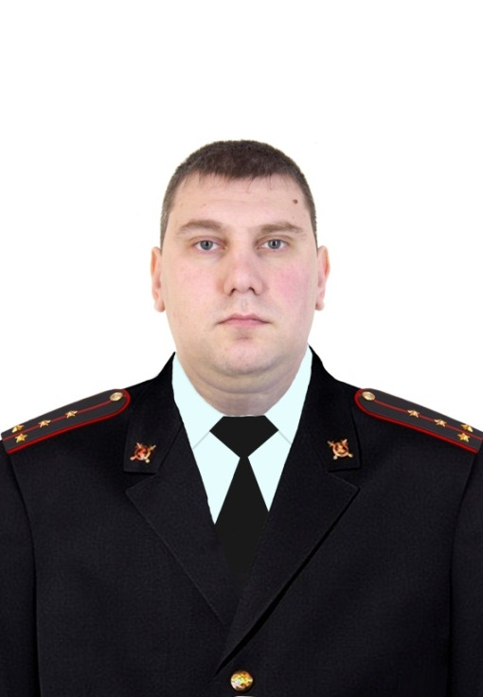
Шерьинское сельское поселение: село Шерья, Ерши, Сергино, Чекмени; деревни: Верхние Даньки, Городничата, Залог, Зуи, Косогор, Опалиха, Рыбхоз, Селище, Усть-Шерья, Числы, Дубровино, Туманы, Шумиха, Дыбки, Якимово, Груни, Полом, Егоршата; границей участка считать до 433 км трассы М7 Волга, включительно Григорьевский отворот, правая сторона кафе-гостиница Караван, а так же до границы с Очерским районом.
Новоильинское
городское поселение
Яковлев Денис Валерьевич
майор полиции,
старший участковый уполномоченный полиции ОУУП и ПДН Отдела МВД России по Нытвенскому району
пос.Уральский ул.Московская, 18, тел: 8-34272-53266, т.с. 89993637869,
Время приема граждан:
понедельник с 17-19 час.
вторник 15-17 час.
воскресенье с 15-17 час
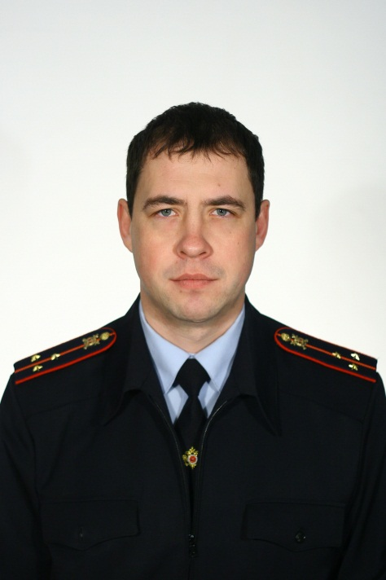
Новоильинское городское поселение – пос. Новоильинский, ул. Ленина, ул. Свердлова, ул. Первомайская, ул. Л. Толстого, ул. Пионерская, ул. Куйбышева, ул. Островского, ул. Пушкина, ул. Революционная, ул. Октябрьская, ул. Спортивный переулок, ул. Орджоникидзе, ул. Комсомольская, ул. Лесная, ул. Гоголя, ул. Южная, ул. Магистральная, Гражданская, Заречная, Советская, Территория НРЦ, Микрорайоны: Новая Станция, Долгий Мост оздоровительные лагеря: «ЮНОСТЬ», «ГАГАРИНЕЦ», кордон «ПЕСЬЯНКА», карьер локомотивных песков .
Уральское городское поселение
Устькачкинцев Алексей Витальевич
капитан полиции, участковый уполномоченный полиции ОУУП и ПДН Отдела МВД России по Нытвенскому району
пос.Уральский ул.Московкая, 18, тел: 8-34272-53266, т.с. 89993637052,
Время приема граждан:
понедельник с 17-19 час.
вторник 15-17 час.
воскресенье с 15-17 час
Уральское городское поселение – от д. № 19 по ул. Набережная до забора ЗАО ПФК и железнодорожной ветки на территории ЗАО ПФК, пос.Уральский, улицы: Набережная дома с 2 по 18, Московская дома с 1 по 19, Лесная дома с 1 по 20, Железнодорожная дома с 1 по 20, Сукманская с 1 по 8; улицы: Транспортная, Северная; переулки: Камский, Клубный

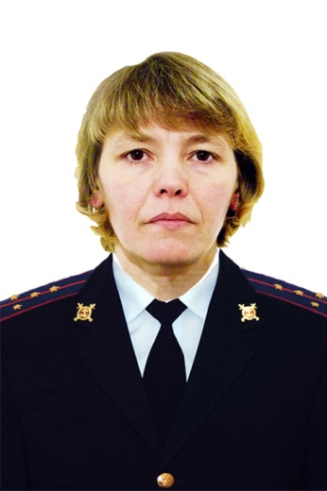
Ведерникова Оксана Игоревна
капитан полиции,
участковый уполномоченный полиции ОУУП и ПДН Отдела МВД России по Нытвенскому району
пос.Уральский ул.Московкая, 18, тел: 8-34272-51775, с.т.89223843910
Время приема граждан:
понедельник с 17-19 час.
вторник 15-17 час.
воскресенье с 15-17 час
Уральское городское поселение – до железнодорожной ветки, включая территорию ЗАО ПФК, пос.Уральский улицы: Молодежная, Комсомольская, Сукманская дома с 9 по 30; микрорайоны: «Ельники», «Черемушки»; д. Тюлени, территория ООО «Фанерщик», станция Сукманы, коллективные сады 1-5, 7, 8 (Притыка)

Ярушковский Павел Геннадьевич
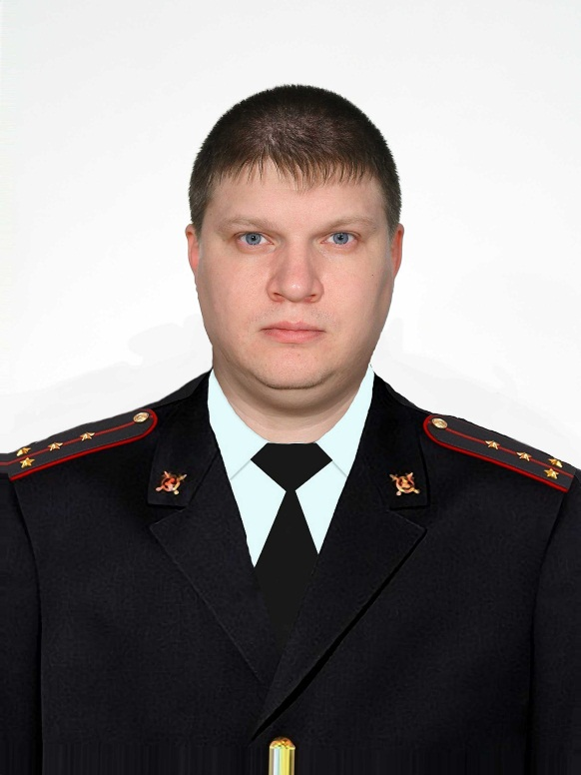
капитан полиции,
участковый уполномоченный полиции ОУУП и ПДН Отдела МВД России по Нытвенскому району
пос.Уральский ул.Московкая, 18,
тел: 8-34272-53266, т.с. 89993637863,
Время приема граждан:
понедельник с 17-19 час.
вторник 15-17 час.
воскресенье с 15-17 час
Уральское городское поселение – от устья р. Ореховка до д. № 19 по ул. Набережная. пос.Уральский улицы: Набережная дома с 19 по 26, Московская дома с 21 по 26, Лесная дома с 21 по 24 и с 60 по 77, Железнодорожная дома с 59 по 74, Коллективный сад № 6.

Григорьевское и Постаноговское
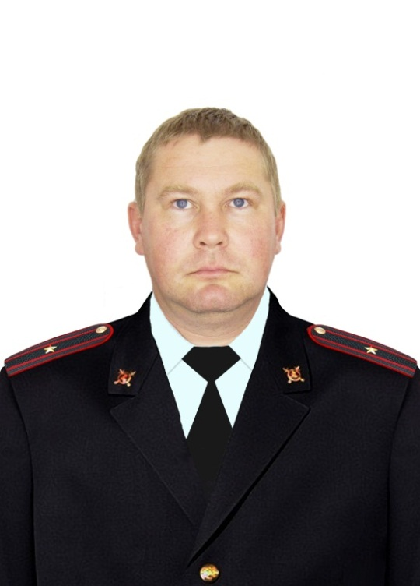
сельское поселение
Фадеев Александр Витальевич
майор полиции,
участковый уполномоченный полиции ОУУП и ПДН Отдела МВД России по Нытвенскому району
ст. Григорьевская ул. Матросова, 26 тел: 8-34272-29002, с.т. 89993637866.
Время приема граждан:
понедельник с 15-17 час.
вторник 17-19 час.
суббота с 15-17 час
Григорьевское сельское поселение (ж/д станция Григорьевская, д. Егорово, д. Талица, д. Якимята, д. Архипово, д. Бураки, д. Галки, д. Гуслята, д. Дрезды, д. Кошели, д. Лягушино, с. Мокино, д. Мокрые, д. Мысы, д. Первунята, д. Печенки, д. Поснята, д. Реуны, д. Сахары, д. Старцево, д. Шатуны, д. Шувалово, д. Якунино, д. Волеги, д. Ляпуны, ж/будка 1366 км., д. Нововожаково, д. Новокошкино, д. Рожки, д. Спирята, д. Члены, с. Григорьевское (улицы: Заводская, Луговая, Школьная, Советская, Чапаева, Кооперативная, Юбилейная, Новоселов, Октября, Строителей, переулок Зеленый)
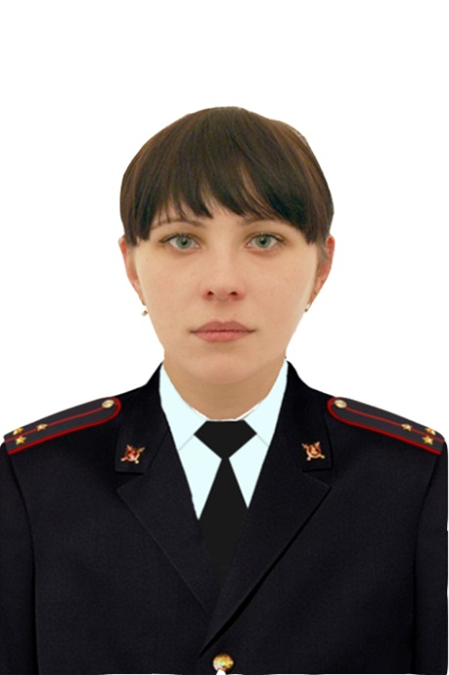
Гуляева Анастасия Григорьевна
старший лейтенант полиции, участковый уполномоченный полиции ОУУП и ПДН Отдела МВД России по Нытвенскому району
ст.Григорьевская ул.Матросова, 26 тел: 8-34272-29002, с.т. 89993637868,
Время приема граждан:
понедельник с 15-17 час.
вторник 17-19 час.
суббота с 15-17 час
Постаноговское сельское поселение (д. Постаноги, д. Антоновка, д. Агапово, д. Азовские, д. Дудино, д. Ерофеево, д. Заполье, д. Зенки, д. Ковриги, д. Куликово, с. Лузино, д. Ольховка, д. Трошино, д. Шевырята, д. Большие Шаврята, д. Шилоносово); Григорьевское сельское поселение - с. Григорьевское улицы: Полевая, Специалистов, Техническая, Чайковского, Ленина, Матросова, Набережная, Заречная, Дзержинского, Майская, Комсомольская, П. Осипенко, Молодежная, Солнечная, Кирова, площадь Советская); д. Андрията, д. Балагуры, д. Вожаково, д. Еранино, с. Покровское, д. Пушкари, разъезд ст. Сюзьва, д. Таланы, д. Фиминята, д. Юшково.
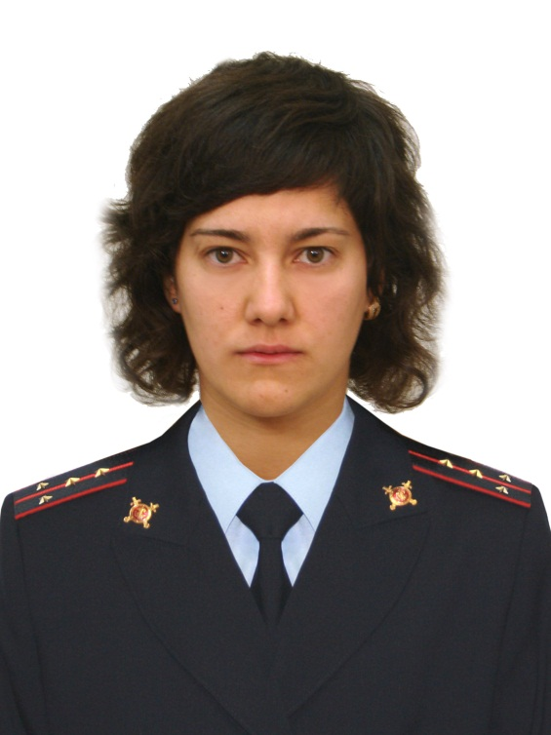
Чайковское селькое поселение
Гатаулина Олеся Владимировна
капитан полиции,
старший участковый уполномоченный полиции ОУУП и ПДН Отдела МВД России по Нытвенскому району
ст. Чайковская, ул. Полевая, 18 тел: 8-34272-24123, с.т. 89993637863,
Время приема граждан 15-17 час.
понедельник с 17-19 час.
вторник 15-17 час.
воскресенье с 15-17 час.
Чайковское сельское поселение (д. Батуры, ж/будка 1390 км, д. Жигалы, д. Калуги, д. Ключи, д. Колотыги, с. Ленино, д. Луговая, д. Нижние Морозы, д. Роди, д. Сопени, д. Старый Посад, д. Тимино, д. Удалы)
Лазарев Алексей Александрович
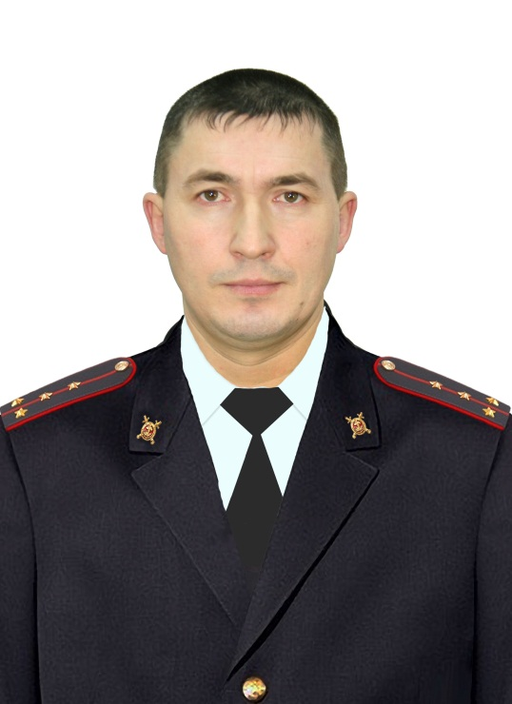
капитан полиции,
участковый уполномоченный полиции ОУУП и ПДН Отдела МВД России по Нытвенскому району
ст.Чайковская, ул. Полевая, 18 тел: 8-34272-24123, с.т. 89993637856
Время приема граждан 15-17 час.
понедельник с 17-19 час.
вторник 15-17 час.
воскресенье с 15-17 час.
Чайковское сельское поселение (п. Чайковский, ж/д станция)

